ACTA DE LA SESIÓN FORMATIVA 5
FECHA 3 DE FEBRERO DE 2020

Cada ciclo está trabajando en el desarrollo de la programación del proyecto , en función de los criterios de evaluación o contenidos seleccionados y las 8 inteligencias múltiples.
La coordinación supervisa el trabajo realizado por cada ciclo, intentando solventar las dudas o problemas que pudieran aparecer en su proceso.

La coordinación
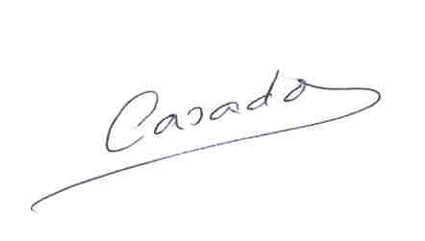
Pablo Casado Mora

